САНКТ-ПЕТЕРБУРГСКОЕ ГОСУДАРСТВЕННОЕ БЮДЖЕТНОЕ ПРОФЕССИОНАЛЬНОЕ
ОБРАЗОВАТЕЛЬНОЕ УЧРЕЖДЕНИЕ
«ПОЛИТЕХНИЧЕСКИЙ КОЛЛЕДЖ ГОРОДСКОГО ХОЗЯЙСТВА»

Отчёт
по практической работе № 9
Тема: «Управление процессами с помощью командлетов PS. Сертификация»

Дисциплина: «Организация сетевого администрирования операционных систем»

Специальность Сетевой Администратор
Группа ДПО-СА

Выполнил студент: Шапкин И.В.
Проверил преподаватель: Егоров Д.А.

Санкт-Петербург
2025
Выполнение работы
- Получение процессов (Get-Process).
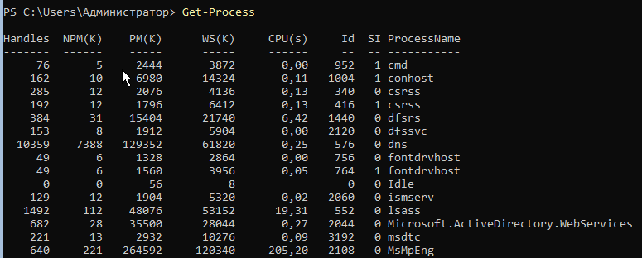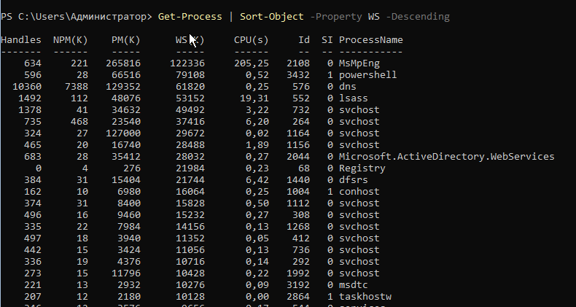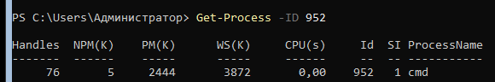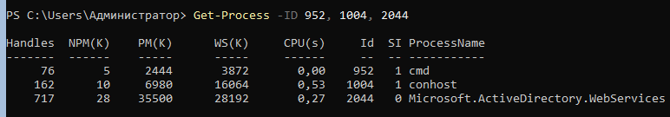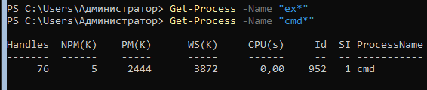
- Получение процессов на локальном и удалённом компьютере (второй сервер).
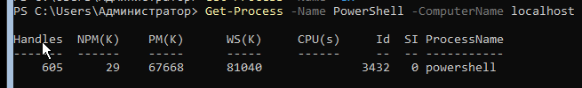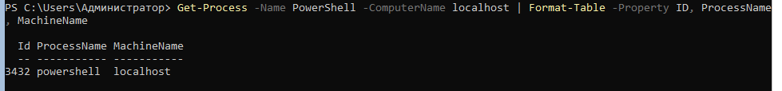
- Отображение свойств объектов.
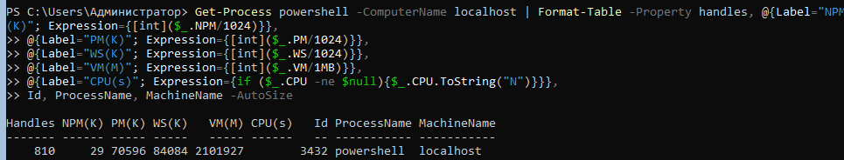
- Остановка процессов (Stop-Process).
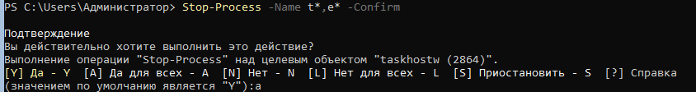
- Обработка процессов и реализация с помощью фильтрации объектов.
Никакой процесс не остановила, потому что все процессы работают исправно
- Остановка всех остальных сеансов Windows Powershell
- Подключение к подсистеме WMI. Получение списка классов.
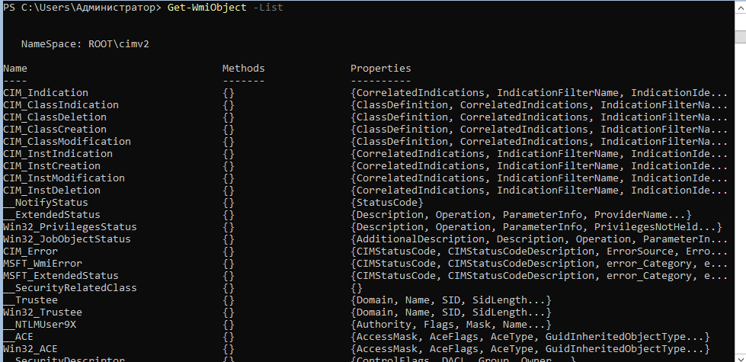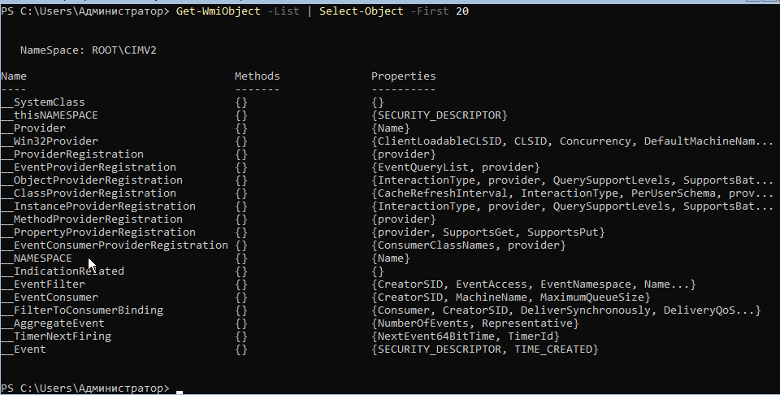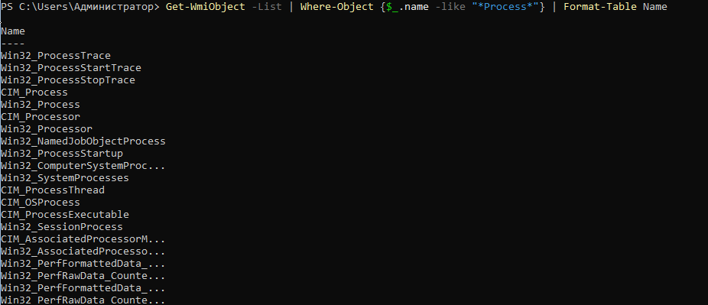
- Получение объектов WMI.
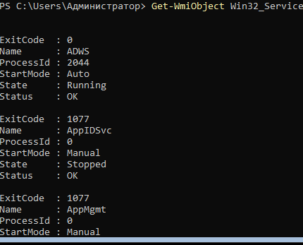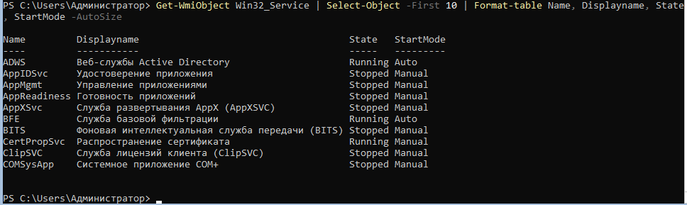
- Выполнение WQL-запросов.
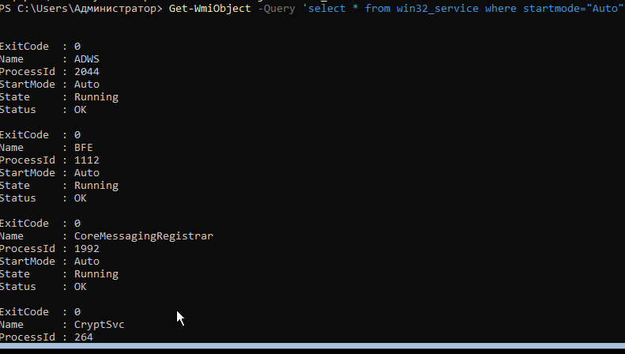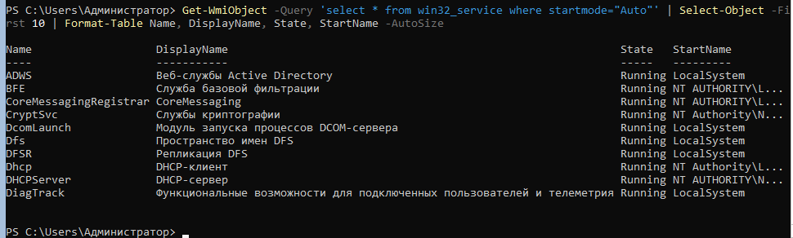
- Работа с файлами и каталогами PS.
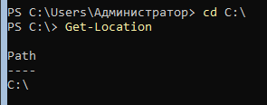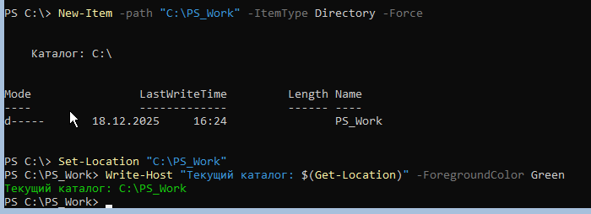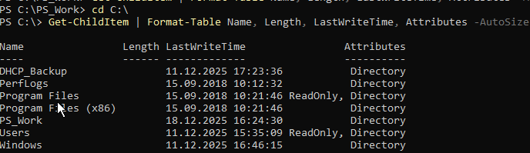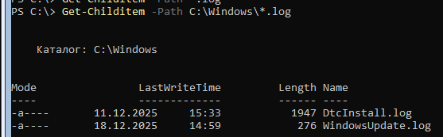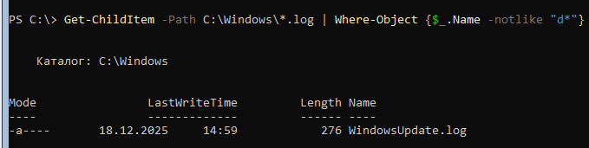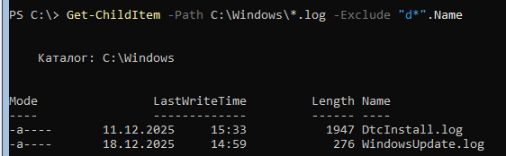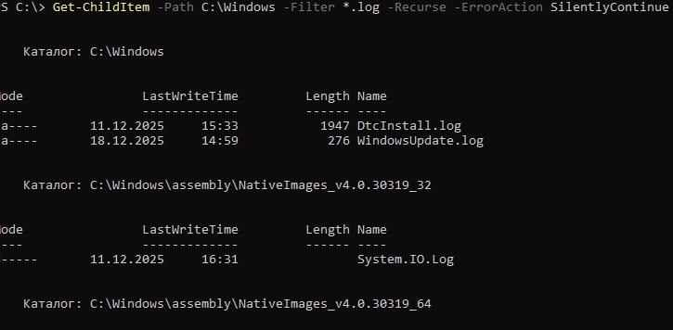
- Создание файлов и категорий
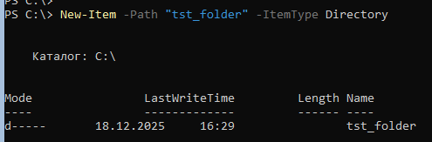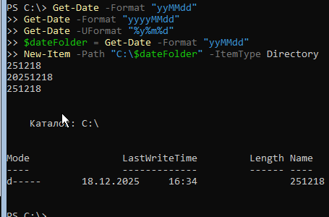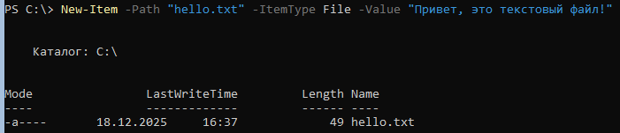
- Поиск текста в файлах
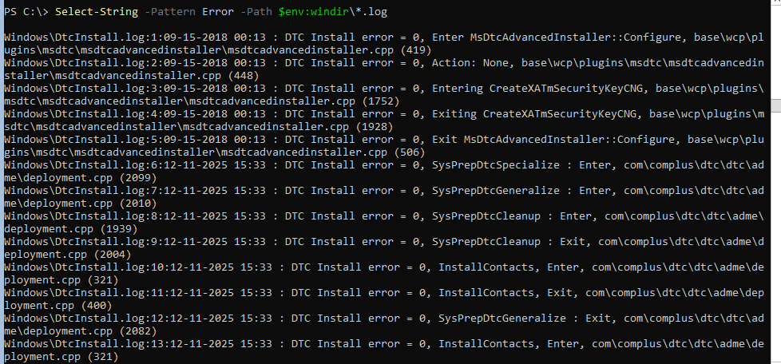
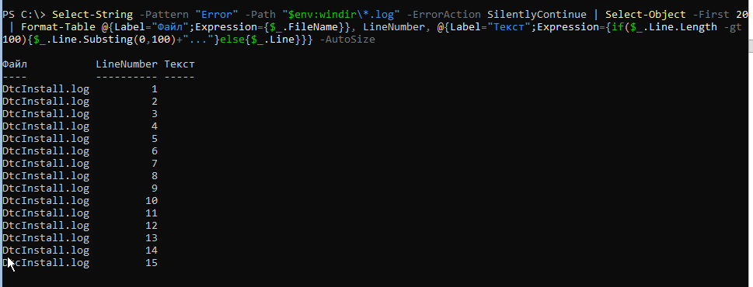
- Управление процессами и службами
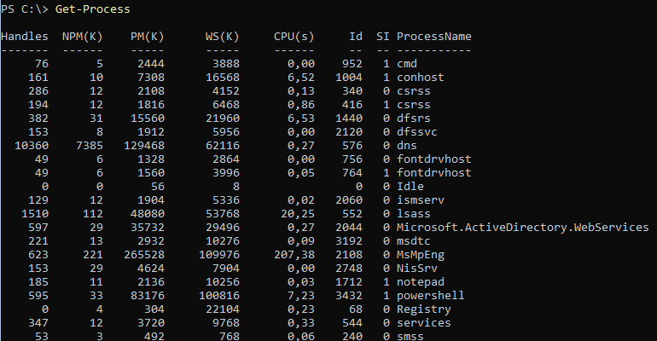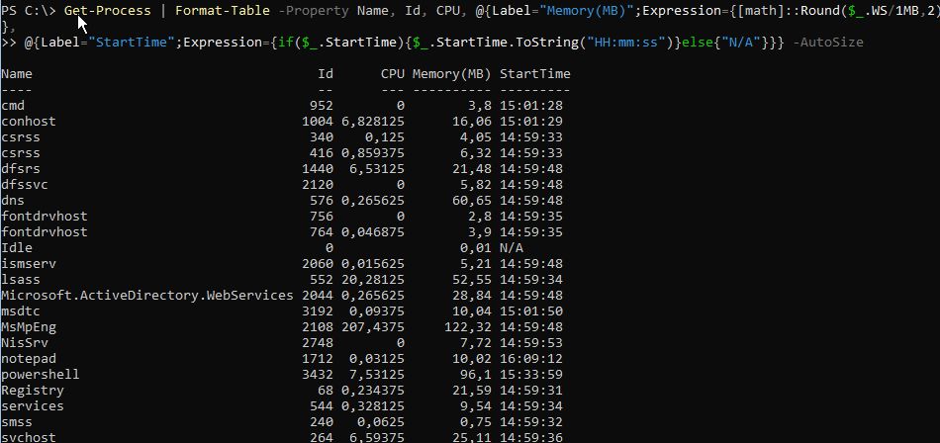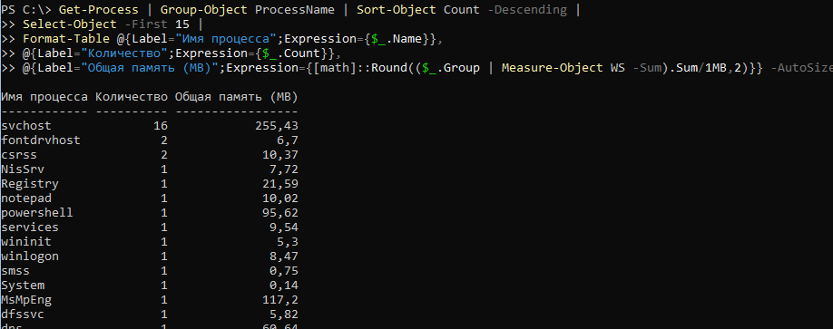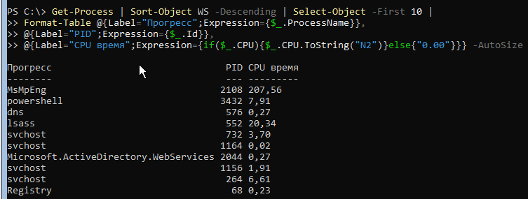
- Работа с NetSecurity
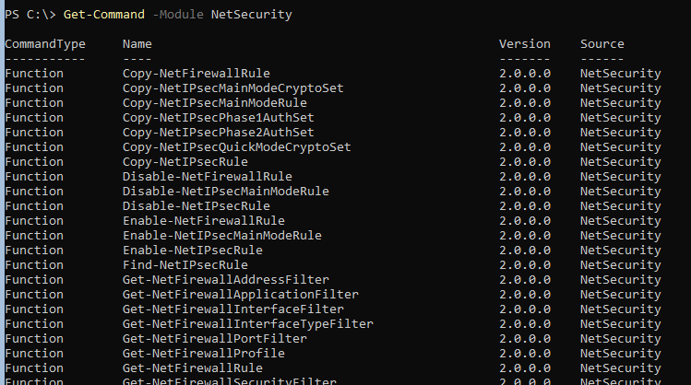
- Включение трёх сетевых профилей: Default
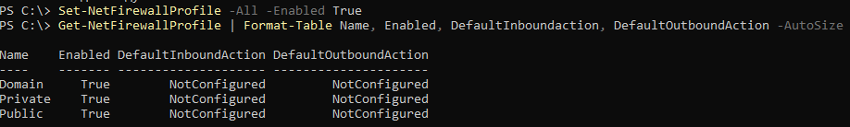
- Отключение файервол для всех трёх сетевых профилей.
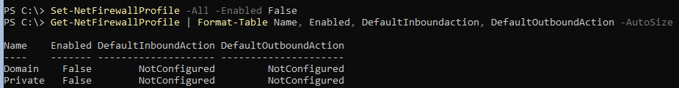
- Блокирование всех входящих подключений для профиля Public.
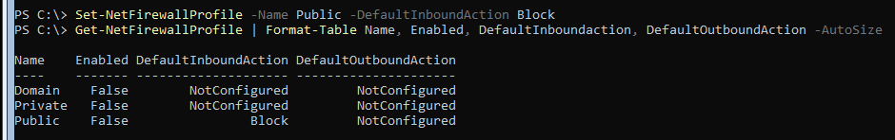
- Вывод текущей настройки профиля Public.
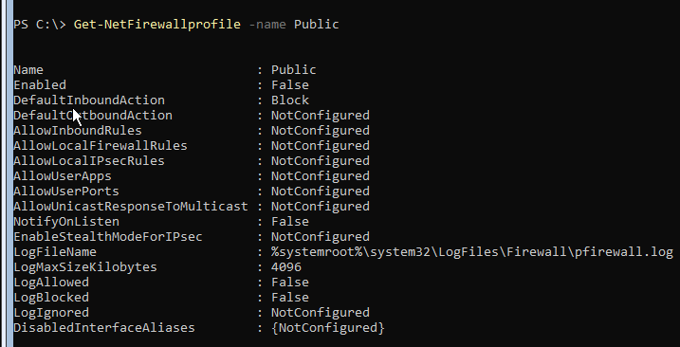
- Вывод текущих результирующих настроек профилей.
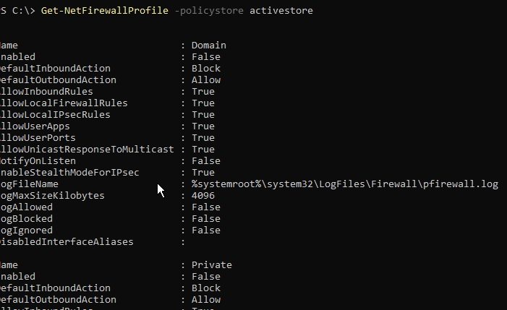
- Разрешение RDR подключения по порту 3389 только с одного IP адреса
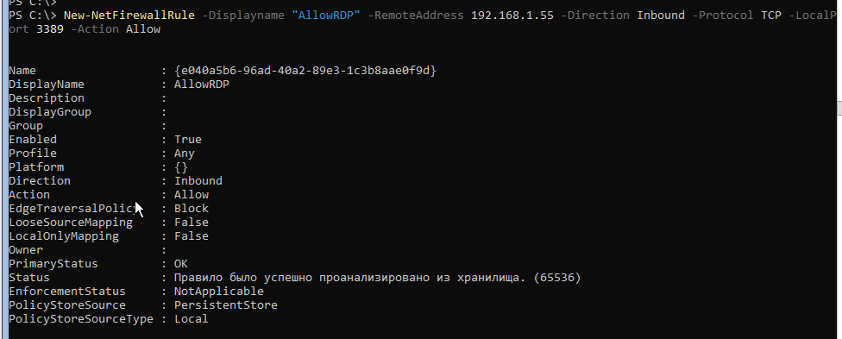
- Редактирование входящего подключения с указанного IP адреса.
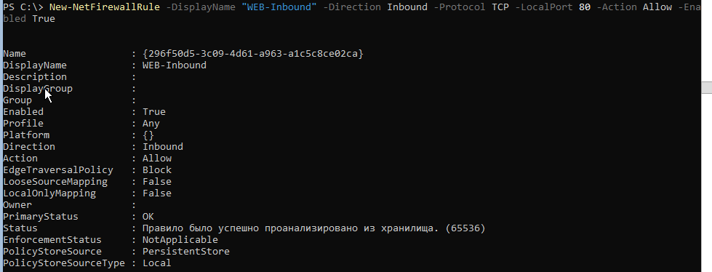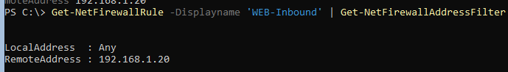
- Вывод всех IP адресов, которые содержатся в правиле брандмауэра.
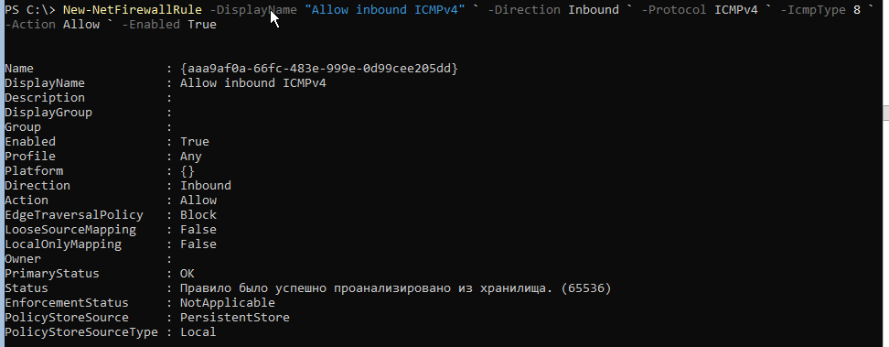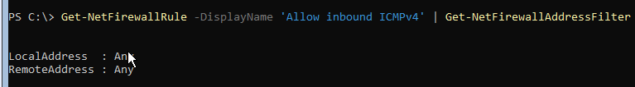
- Включение/отключение правила файервола с помощью командлетов Disable-NetFirewallRule
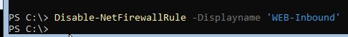
- Разрешите ICMP (ping)
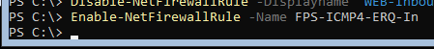
- Вывод списка активных правил для входящего трафика
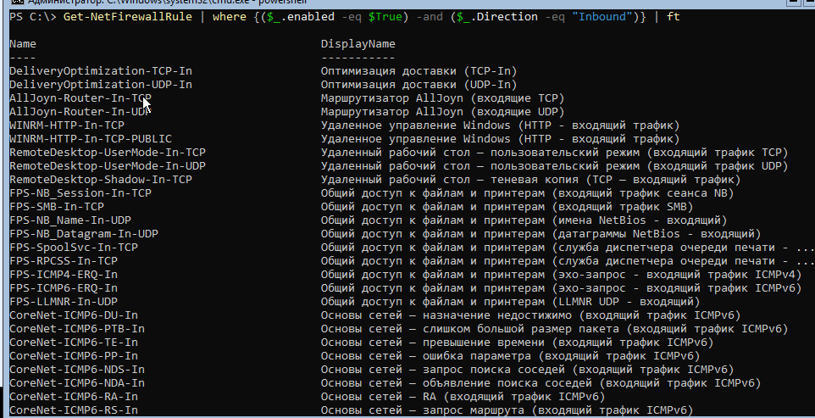
- Вывод списка блокирующих исходящих правил
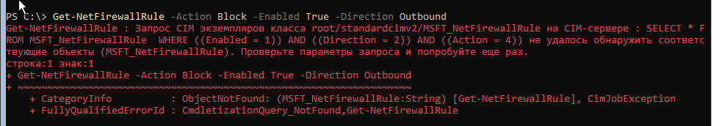
- Установка служб сертификации
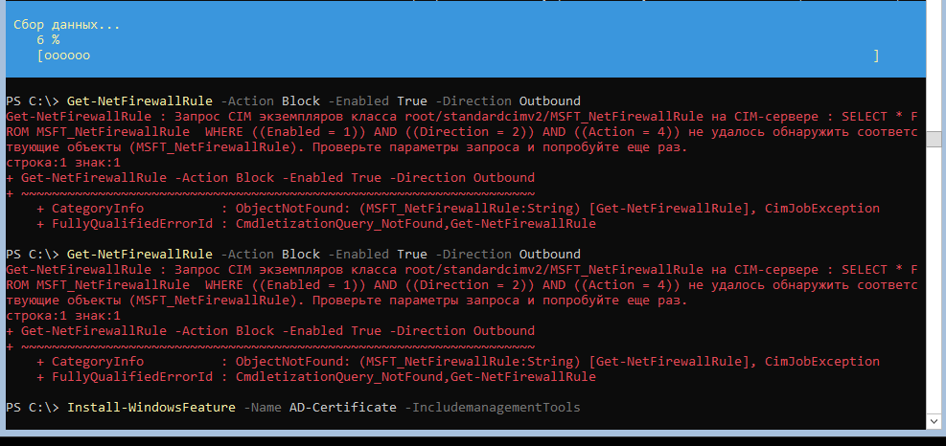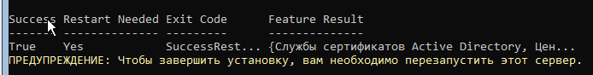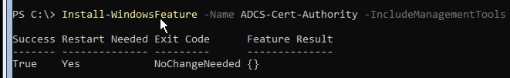-- WinServ, после перезагрузки, сломался и больше не работает

Ответы на контрольные вопросы

Для чего применяется параметр Name?
Для указания имени объекта (процесса, службы, файла)

Характеристика класса System.Diagnostics.Process .NET
Создан для управления процессами. Содержит Id, Name, StartTime, Kill(), Start()

Для чего применяется параметр ComputerName
Для выполнения команд на удалённых компьютерах

Как принудительно вывести запрос? Дайте краткую характеристику
Использовать параметр -Force

Командлеты Получения объектов в WMI. Пояснить каждый атрибут.
Get-WmiObject:
-Class – указание класса WMI,
-Filter – фильтрация объектов,
-Property – выбор свойств,
-ComputerName – удалённый компьютер

Принципы работы с навигацией в файловой системе через PS
Set-Location (cd) – смена каталога
Get-Location - текущий каталог
Get-ChildItem – содержимое каталога
Push-Location/Pop-Location – стек каталогов

Создание файлов и каталогов PS
New-Item –Itemtype Directory – создание каталога
New-Item –ItemType File – создание файла
-Path – путь
-Value – содержимое файла

Чтение и просмотр содержимого файлов.
Get-Content – чтение содержимого файла
-TotalCount – количество строк
-Tail – последние строки
Select-String – поиск текста в файле

Выводы
В ходе выполнения данной работы я научился работать с Powershell в core версии Windows Server 2019.

